”Med Hapsbjørn på Söderåsen”
Kære alle junior PL og PA og trops spejdere
Som lovet er der nu igen arrangeret en tur særligt for Jer. I vil undervejs af og til være i selskab med ledere og lederbørn.
Senest tirsdag den 13. september:
Tilmelding via Rødovrespejdernes hjemmeside med indbetaling af 350 kr. der dækker transport og forplejning (der skal medbringes madpakke til fredag aften).
Tirsdag den 20. september:
Rygsæk med indhold til turen medbringes til spejdermødet, hvor der tilpasses/justeres/sorteres, så det rigtige og nødvendige er med i rygsækken. Hapsbjørn uddeler fif fra fifkassen.
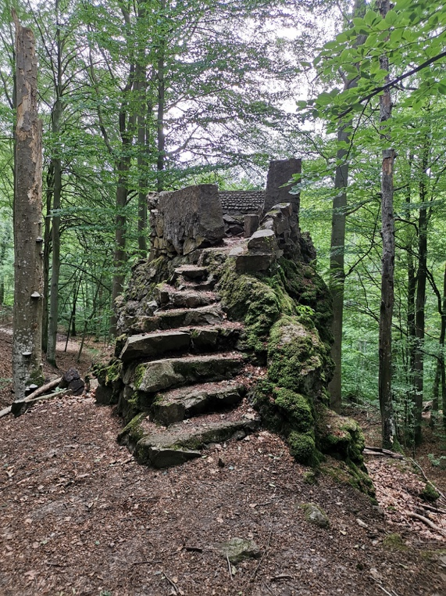
Fredag den 23. september:
Afgang fra Fort Vest kl. 1700. Vi kører i ledernes biler til Söderåsen, hvor vi vandrer 4 km fredag. 17 km lørdag og 10 km søndag. Vandringen foregår med den oppakning, som I medbringer til spejdermødet tirsdag den 20. september samt fælles fordelt mad og udstyr til overnatning og madlavning. Overnatning vil foregå i bivuak. NB! Husk pas.
Søndag den 25. september:
Ankomst til Fort Vest ca. kl. 1800.

Det bliver en fed tur. Link

